7.04.03

C

I kolokwium z AM I

Zad1.(10p) Oblicz granice

a) 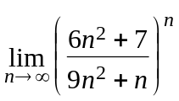 ; b) 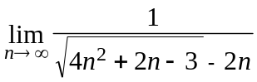

Zad.2(10p.) Oblicz granice funkcji (nie używając pochodnych)

a) 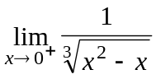 ; b) 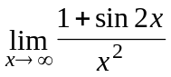

Zad. 3(6p.) Zbadaj istnienie granicy 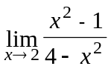 . Jakie twierdzenie zostało wykorzystane?

Zad. 4(7p.) Dobierz parametry i tak, aby funkcja

była ciągła w przedziale 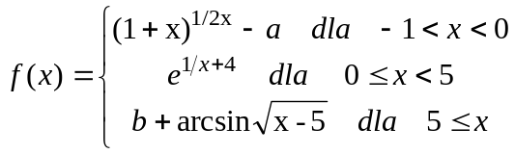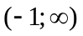 .

Zad. 5 (10p.) Zbadaj zbieżność szeregów

a) 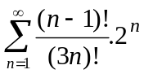; b) 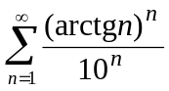.

Zad.6 (7p.) Sformułuj kryterium porównawcze i zastosuj je do zbadania zbieżności szeregu 